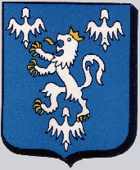
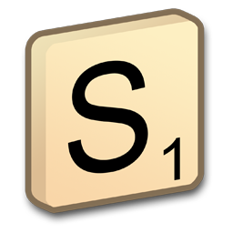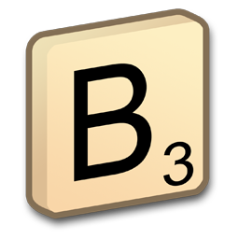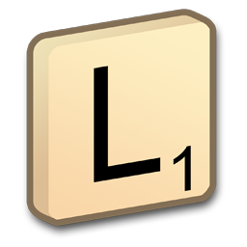
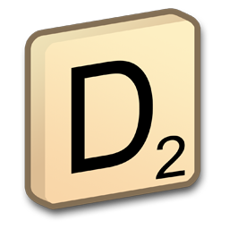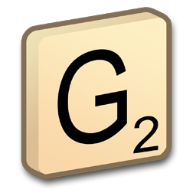
LA NUIT DU SCRABBLE
Salle ALTI BIHN – rue du Presbytère - THEDING

Du samedi 14 novembre à 19 h 00
au dimanche 15 novembre à 7 h 00

19 h 00 Partie simple
21 h 30 Repas sur réservation : 13 Euros
Assiette gourmande (jambon – roti – poulet – salami - Oeuf)
(salade au choix : Riz-Pâtes-Pommes de terre – Carottes – Céleri)
Fromage
22 h 30 TH2

2 h 30 Pause

3 h 00 TH2 en parties joker

7 h 00 Petit déjeuner offert par le club

Lieu : salle Alti Bihn l – Capacité : 40 joueurs

Hébergement : - 1ère CLASSE à FREYMING MERLEBACH 0892707303
- B&B à FREYMING MERLEBACH 0892788082
Pour ceux qui désirent se loger au B/B à FREYMING – prendre contact directement
avec Fabienne car possibilité de tarif préférentiel

Accès facile : Autoroute PARIS-METZ-FREYMING-STRASBOURG – FAREBERSVILLER
Dotation : Pour chaque TH panier garni au vainqueur + 3 lots tirés au sort

26 €uros – 13 €uros moins de 25 ans – 8 € moins de 18 ans

chèque à l’ordre du Scrabble Club de THEDING à adresser à
Guido ALBRECHT – 36, rue Principale – 57450 THEDING guido.albrecht@free.fr

